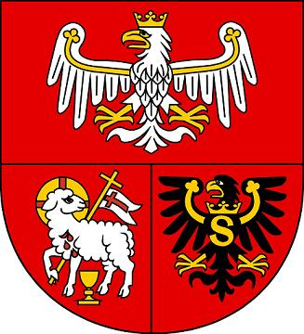

Samorząd Województwa Warmińsko-Mazurskiego informuje o możliwości składania wniosków za pośrednictwem Lokalnej Grupy Działania Ziemia Lubawska
w ramach działania „Wdrażanie Lokalnych Strategii Rozwoju” na operacje, które nie odpowiadają warunkom przyznania pomocy w ramach Osi 3 PROW 2007-2013, ale przyczyniają się do osiągnięcia celów tej osi tzw. Małe projekty Programu Rozwoju Obszarów Wiejskich na lata 2007 – 2013 (nabór nr 1/MP/2011/LGD ZL)

I. Termin składania wniosków:
Wnioski o przyznanie pomocy wraz z załącznikami można składać osobiście w dni robocze
w godzinach od 7.00 do 15.00 (poniedziałek, wtorek, środa, piątek), od 9.00 do 17.00 (czwartek)
w terminie od 4 do 27 maja 2011 r. Decyduje data wpływu wniosku do Biura LGD. Wnioskodawcy, których wnioski wpłyną po wyznaczonym terminie zostaną poinformowani o odmowie rozpatrzenia wniosku.

II. Miejsce składania wniosków:
Wnioski należy składać bezpośrednio w Biurze Lokalnej Grupy Działania Ziemia Lubawska,
ul. Grunwaldzka 39, 13-306 Kurzętnik.

III. Miejsce udostępnienia dokumentacji konkursowej:
Formularze wniosków o przyznanie pomocy wraz z instrukcją, wykaz dokumentów i wzory formularzy niezbędnych do wyboru operacji przez LGD, kryteria wyboru operacji oraz minimalne wymagania znajdują się na stronach internetowych:
- Lokalnej Grupy Działania Ziemia Lubawska: www.lgdziemialubawska.pl
- Urzędu Marszałkowskiego Województwa Warmińsko-Mazurskiego: www.sporol.warmia.mazury.pl
oraz w Biurze Lokalnej Grupy Działania Ziemia Lubawska, ul. Grunwaldzka 39, 13-306 Kurzętnik
i w Departamencie Rozwoju Obszarów Wiejskich i Rolnictwa Urzędu Marszałkowskiego Województwa Warmińsko-Mazurskiego w Olsztynie, ul. Emilii Plater 1.

IV. Minimalne wymagania, których spełnienie jest niezbędne do wyboru projektu przez LGD:
„Małe projekty” - wymagana ilość punktów: 20 (przy czym co najmniej 7 za doświadczenie wnioskodawcy).

V. Limit dostępnych środków:
Kwota alokacji na realizację operacji z zakresu Małych projektów w naborze wynosi 739 341,80 złotych.

VI. Dodatkowe informacje:
Beneficjenci mogą skorzystać z pomocy eksperta przy przygotowaniu dokumentów aplikacyjnych.
Szczegółowe informacje o zasadach składania wniosków oraz sposobie ich przygotowywania udzielane są w siedzibie Biura Lokalnej Grupy Działania Ziemia Lubawska, ul. Grunwaldzka 39,
13-306 Kurzętnik, tel. (56) 474 82 87 e-mail: biuro@lgdziemialubawska.pl


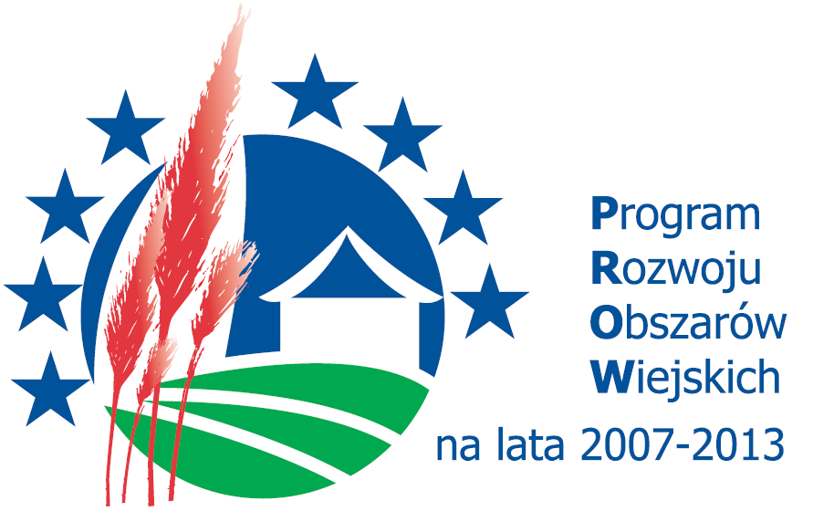

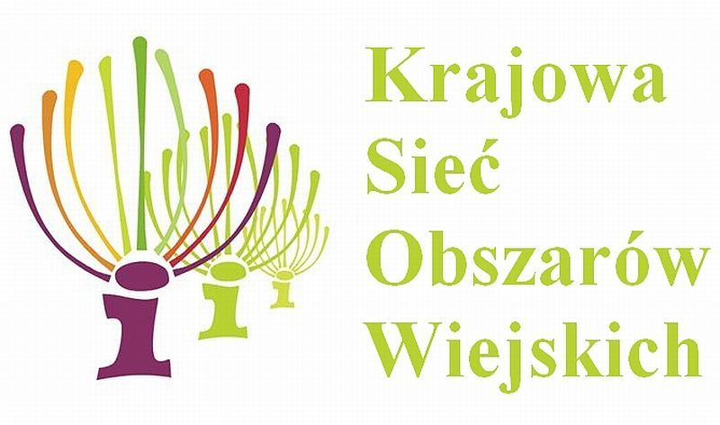

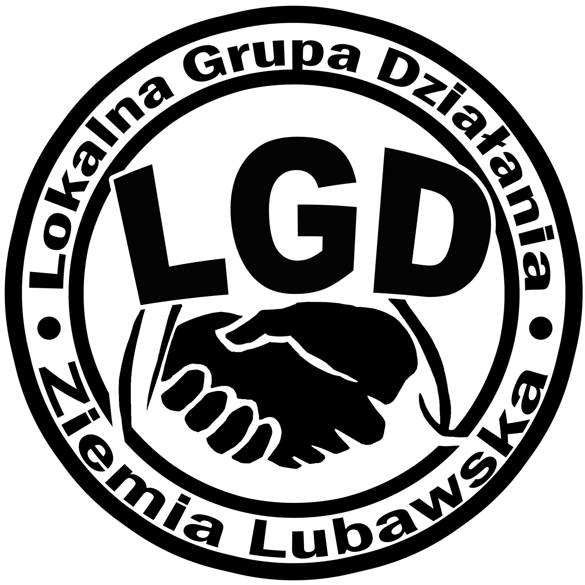

Europejski Fundusz Rolny na Rzecz Rozwoju Obszarów Wiejskich Europa inwestująca w obszary wiejskie.
Informacja opracowana przez Urząd Marszałkowski Województwa Warmińsko-Mazurskiego
i Lokalną Grupę Działania Ziemia Lubawska.
Ogłoszenie współfinansowane ze środków Unii Europejskiej w ramach Pomocy Technicznej
Programu Rozwoju Obszarów Wiejskich na lata 2007-2013.
Instytucja Zarządzająca Programem Rozwoju Obszarów Wiejskich na lata 2007-2013
– Ministerstwo Rolnictwa i Rozwoju Wsi.

